**行人之间的视觉，听觉和触觉导航反馈**

Visual, Auditory and Haptic Navigation Feedbacks among Older Pedestrians

【论文内容】：设计一种适合老年人特殊性和需求的行人助行器可能有助于保持他们的自主权，因为他们的认知和感知能力可能会随着年龄的增长而下降。 这项研究旨在比较老年行人的视觉，听觉和触觉指导反馈，并考虑他们的导航性能和用户体验。 使用虚拟环境来衡量到达目的地的时间和正确响应的速度。

【实验】：

**实验参与者：**为了突出可能的年龄差异，对三组参与者进行了比较：16名仍从事专业活动的中年成年人（M = 58.3，SD = 8.7； 9名妇女，7名男性），21岁的年轻成年人（M = 66.7，SD = 7.6； 8位女性，13位男性）和21位退休的成年人（M = 75.9，SD = 7.5； 10位女性，11位男性）均已退休。

**实验流程：**

4种反馈模式：

一张A3纸质地图，上面标有街道名称，要遵循的路线以及上面写的一些地标（见图1）。

视觉指导反馈，包括方向箭头，被嵌入到视野中，例如增强现实（AR）中使用的反馈（参见图2）。

听觉指导反馈，包括通过左右耳平移的立体声，通过骨传导耳机传送（见图3）。

借助由3个振动器组成的腕带，提供了包含触觉信息的触觉引导反馈（见图4）。

每个参与者在VE中分别执行了四个导航任务。 所有参与者都被要求沿着四种不同（但相似）的路线导航，每次都使用一种类型的指导。 在每个行程之前，参与者可能需要花一些时间来学习导航消息。 实验者解释了参与者的位置以及去向。 在纸质地图条件下，要求参与者严格遵循在地图上绘制的路径（不走弯路，不走捷径）。 在其他情况下，反馈指示参与者要遵循的方向。 每条路线之前都要进行一次简短的实践试验。 路线在距离和时间（6到7分钟）和方向上都是等效的（向右转3个，向右转1个回旋处，向左转3个回旋处，向左走1个回旋处）。

在完成每个导航任务之后，与参与者进行了活动后访谈，以收集他/他在导航过程中的感知，情感，犹豫，还收集了他/她对指南的效用，创新，适应性的评论等。 （请参见下面的侧栏）。

**记录数据：**

测量路线持续时间，即参与者首次移动操纵杆开始行走到路线结束之间的时间。 在此基础上，计算出路线的持续时间与到达目的地的最佳时间之间的差异，因为路线并不完全相同。 还计算了交叉路口正确回答的百分比。 根据影响访谈的十个UX维度，记录了访谈并逐字记录了所有内容。 在此基础上，计算了每个用户体验维度的响应百分比。

**实验结果：**（具体看论文的介绍）

TIME TO REACH DESTINATION

CORRECT RESPONSES AT INTERSECTIONS

User experience

【论文总结】：（Detail in paper）

使用地图时，年龄较大的参与者会犯更多错误，并且倾向于花费更长的时间才能到达目的地。

这些结果凸显了使用导航工具代替老年人的地图的好处。老年参与者的导航性能也较差。这些发现表明，视觉或听觉指导系统可能比触觉指导系统更适合老年人的需求。

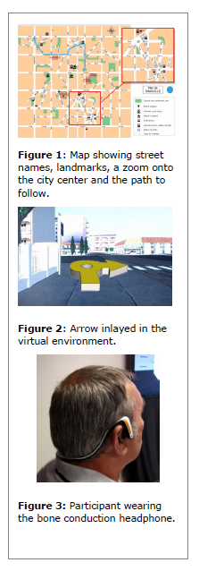

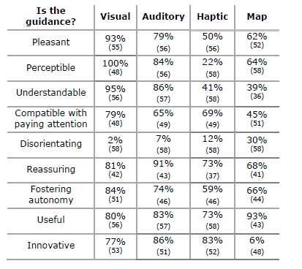

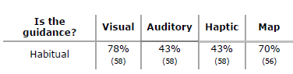

【重要引用】：

1.这些研究通常侧重于感觉方式（视觉[14，3]，听觉[8，3]，以及最近的触觉[20，21]）以及可用于引导行人的信息类型，但很少考虑解释随着年龄增长而发生的感知和认知下降，并影响定向消息的感知和解释。